23 CGM MAM E | CONCOURS GÉNÉRAL DES MÉTIERS |  | Session 2023
Epreuve d’admissibilité – partie B : « Electricité » - Dossier Travail |  |  |  | DT  1 / 6
Option A : Matériels agricoles  Option B : Matériels de construction et de manutention  Option C : Matériels d’espaces verts |  | Durée :  6 h | Coef.  1

Concours Général des Métiers
Maintenance des matériels – Toutes options
Epreuve écrite d’admissibilité
Session 2023

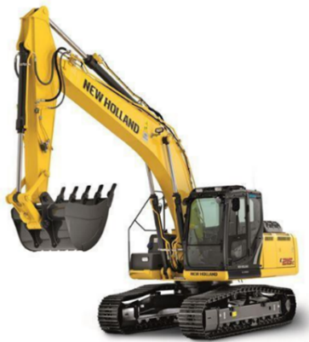
Partie B

DOSSIER « TRAVAIL »
L’usage de calculatrice avec mode examen actif est autorisé.
INFORMATIONS PREALABLES :
- Seuls les trois dossiers « travail » seront à rendre. Ils seront agrafés à une copie double d’examen dont le cartouche est à remplir.
- Afin de permettre l’anonymat, aucune des feuilles « DT » ne devra mentionner les noms, établissement, académie ou numéro d’anonymat du candidat.
- Ce dossier est composé de trois parties. Elles sont toutes à traiter, mais portant sur des systèmes indépendants, elles peuvent être traitées dans l’ordre que vous souhaitez.

PARTIE B: Support New Holland E215
Mise en situation : Vous êtes mécanicien pour l’entreprise MMCM SERVICE, un client se plaint de sa pelle à chenille NEW HOLLAND E215, lors des déplacements à vide il souhaite rouler plus vite, or, il est dans l’impossibilité d’effectuer le changement 1e 2e vitesse.
Afin de valider le disfonctionnement vous décidez de recréer les conditions qui sont à l’origine du problème. Le dysfonctionnement ne concerne que la partie électrique, la partie hydraulique a déjà été vérifiée.
A. ÉTUDE DU MATERIEL
A.1. Par quoi est représentée la touche de sélection de vitesse sur le poste de conduite et où se trouve-t-elle ?

Lors de l’essai vous constatez sur l’écran du terminal le message suivant :

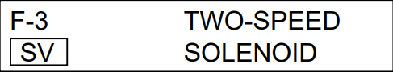

A.2 Que signifie ce message d’erreur affiché sur le moniteur ?

La pelle à chenille New Holland E215 est dotée d’une centrale Mechatro, quelle est sa fonction ?

A.3 Enumérez les 8 types de fonctions affichées sur le moniteur :

A.4 Afin de vérifier le défaut affiché, vous décidez de faire un diagnostic d’assistance grâce à la centrale Mechatro, comment vous y prenez-vous ?
ETAPES | ACTIONS
1

2

3

4

5

A.5 A l’aide des documents déterminez l’écran correspondant au problème :

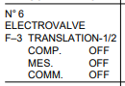
Lors du contrôle voici les informations que vous obtenez à l’écran, lorsque on est en grande vitesse

A.6 A l’aide des documents dans le dossier ressources, donnez les valeurs que vous auriez dû obtenir lors de l’essai ?
ELECTROVALVE  F-3 TRANSLATION-1/2 | FONCTIONNEMENT  NON ACTIF | FONCTIONNEMENT ACTIF
COMP.
MES.
COMM.

A.7 Quelle est votre hypothèse concernant la panne ?

A.8 Comment s’appelle l’électrovalve de translation 1e /2e vitesse ?

A.9 Quel est l’élément qui alimente celle-ci ?

A.10 Quelle est sa tension d’alimentation ?

A.11 A l’aide du DR complétez le tableau suivant en indiquant par une croix si l’électrovalve SV-3 est active lors des différentes phases de fonctionnement ainsi que sa tension d’alimentation.
 |  | Fonctionnement de translation (1ere vitesse) | Fonctionnement de translation (2eme vitesse)
Electrovalve SV-3 | NON ACTIF
 | ACTIF
 | 0V
 | + 24 V

Vous voulez vous assurer que le problème n’est pas causé par la centrale Mechatro, afin de valider cette hypothèse, vous décidez de relever la tension d’alimentation de l’électrovalve sur la centrale

CONNECTEUR
N° PRISE
TENSION DE SORTIE
A.12 A l’aide du DR, déterminez le connecteur du Mechatro sur lequel est reliée l’électrovalve de translation :

B. CONTROLE ET MESURE
B.1 Quel appareil de mesure utilisez-vous pour le contrôle?

B.2 Sur l’image ci-dessous, relier les bornes du multimètre sur les bornes à contrôler de la centrale :
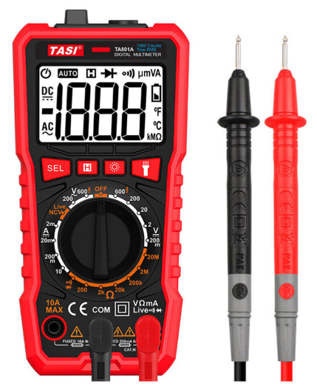
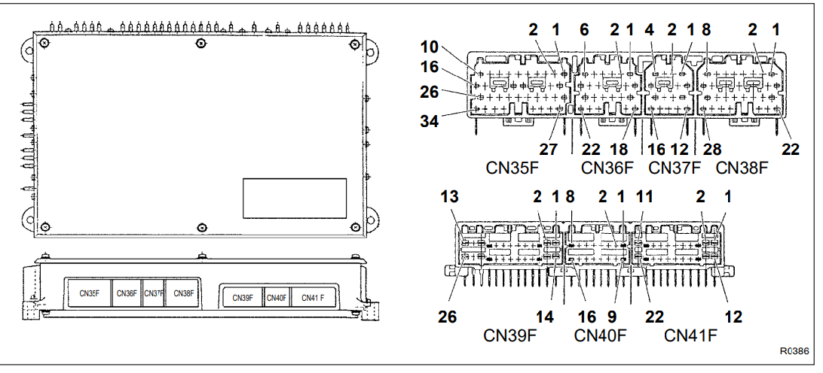
BORNE POSITIVE DU MULTIMETRE
BORNE NEGATIVE DU MULTIMETRE | COM
BORNE POSITIVE DE LA CENTRALE MECHATRO
BORNE MASSE DE LA CENTRALE MECHATRO
POSITION ET CALIBRE DU MULTIMETRE

A l’issue de ce contrôle, il apparait que la tension d’alimentation est correcte, vous décidez de contrôler l’alimentation en aval sur le connecteur branché à l’électrovalve.
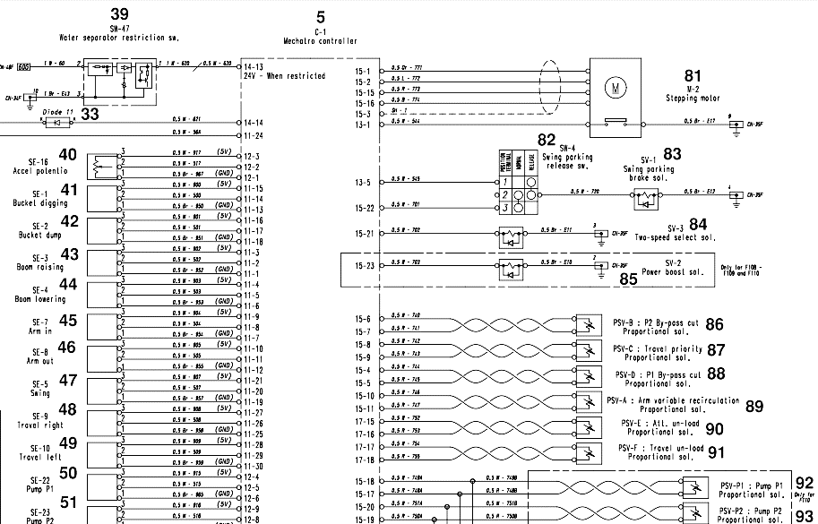
B.3 Sur le schéma électrique page 4/6 du DT, entourez SV3 et tracez en rouge son alimentation.

B.4 A l’aide du DR, déterminez l’emplacement de l’électrovalve EV-3 sur le matériel :

B.5 A l’aide du DR, entourez sur le dessin ci-dessous EV-3 :
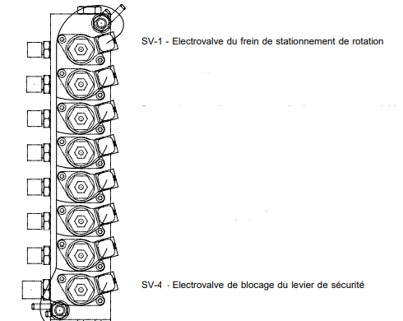

B.6 Vous décidez de contrôler l’alimentation en entrée de l’électrovanne, décrire la procédure ?

B.7 Quelle valeur devriez-vous trouver ?
B.8 D’après les relevés, il apparait qu’en sortie de la centrale et en entrée de SV-3, l’alimentation est « ok », qu’en concluez-vous ? (2 réponses attendues)

B.9 SV-3 est une électrovalve de type TOR, que cela signifie-t-il ?

B.10 Quel autre type d’électrovalve connaissez-vous ?

B.11 Proposez une méthode de contrôle de l’électrovalve SV-3 :

B.12 Calculez l’impédance en sachant que la valeur du courant est d’environ 350mA : Détaillez le calcul.

B.13 Complétez le tableau et placez votre appareil de mesure sur le dessin ci-dessous.

BORNE POSITIVE DU MULTIMETRE
BORNE NEGATIVE DU MULTIMETRE
POSITION ET CALIBRE DU MULTIMETRE
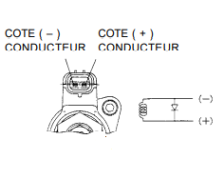

B.14 Voici ce que l’appareil de mesure ci-dessous indique.
Expliquez ce que cela signifie :
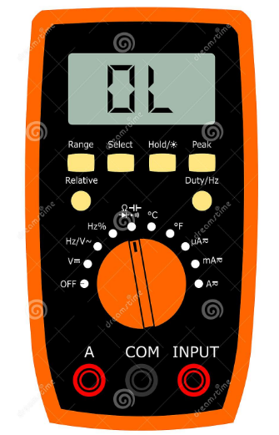

B.15 D’après les résultats des contrôles effectués, que décidez-vous de faire ?

Après remplacement de l’électrovalve de sélection 1e / 2e vitesse, le système fonctionne à nouveau. Sachant que les défauts sont enregistrés, que devez-vous faire ?

B.16 A l’aide du DR expliquez la procédure afin d’effacer les défauts ?
ETAPES | ACTIONS
1
2
3
4

